快速开启一场直播
最近更新时间：2025-1-22

一、功能概览
功能信息 | 说明
:- | :-
功能名称 | 快速开播
功能介绍 | 客户使用管理后台时，快速新建直播频道与开播
使用目的 | 简化直播创建流程，降低直播门槛，使用户无需深入了解复杂的直播设置，即可快速开展直播活动
使用场景 | 举例：客户作为初次使用后台，在创建直播间过程和开启直播时，可实现快速直播开播，确保高效且准时开播，提高工作效率
功能点清单 | 创建直播频道、设置直播信息、发起直播

二、功能概览

1. 创建直播频道
- 注册并登录进入保利威后台，点击云直播产品
- 点击新建直播，根据需求保存并创建直播
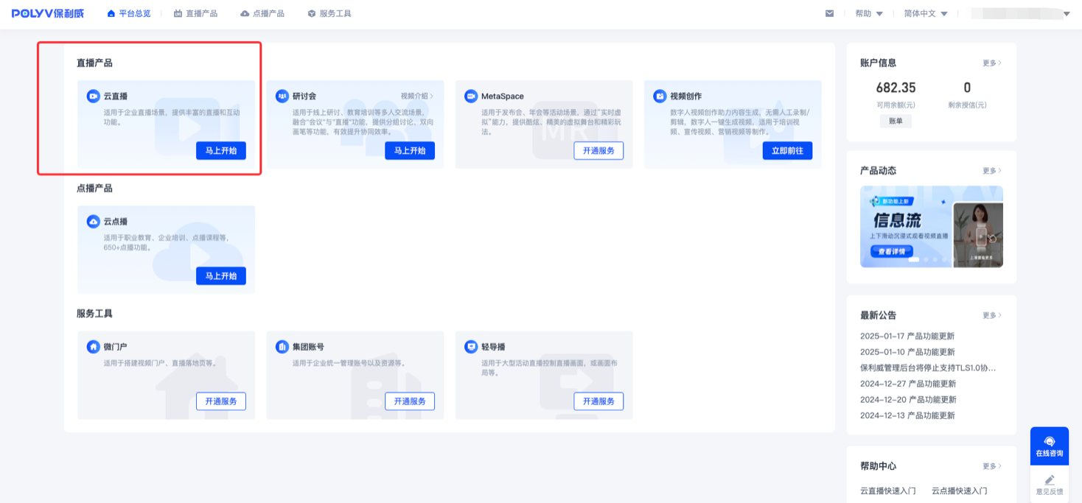
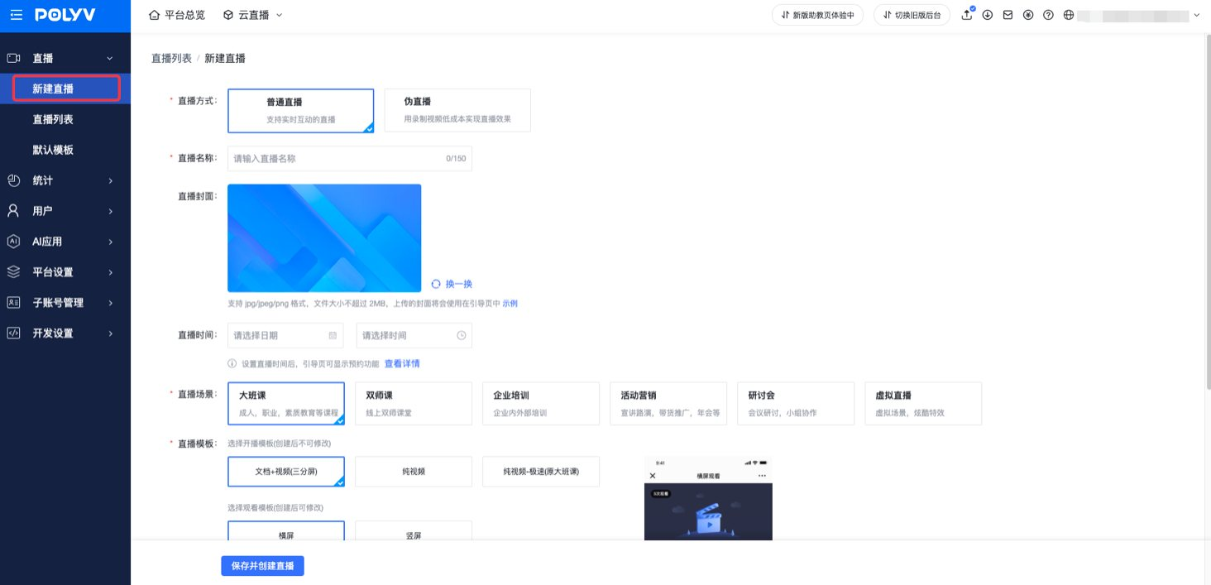

2. 设置直播信息
- 新建成功后，在左侧导航栏中设置验证观看条件、营销活动等，具体操作说明详看“后台管理”文档
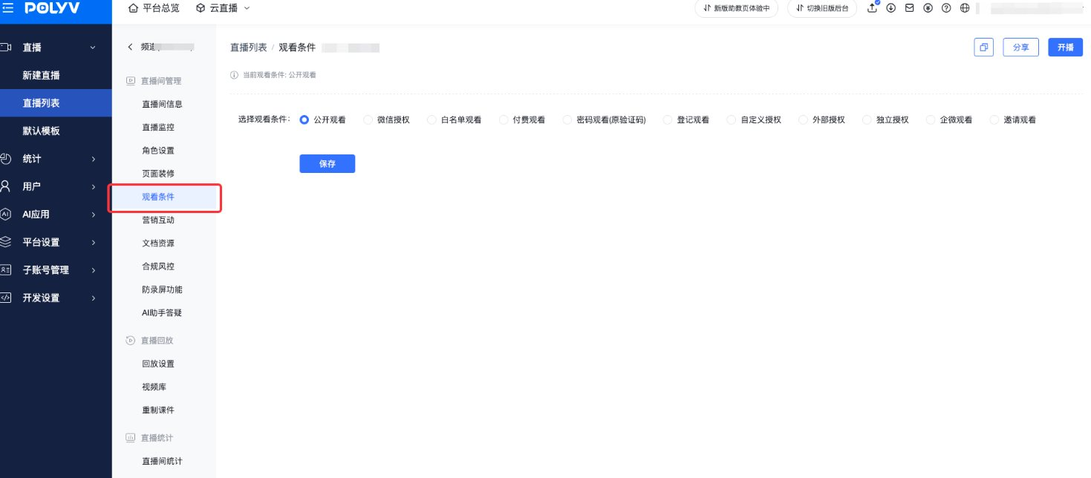

3. 发起直播
- 创建、设置完成之后，通过开播按钮获取频道号和密码；
- 选择开播的形式（网页端开播、客户端开播、手机端开播）
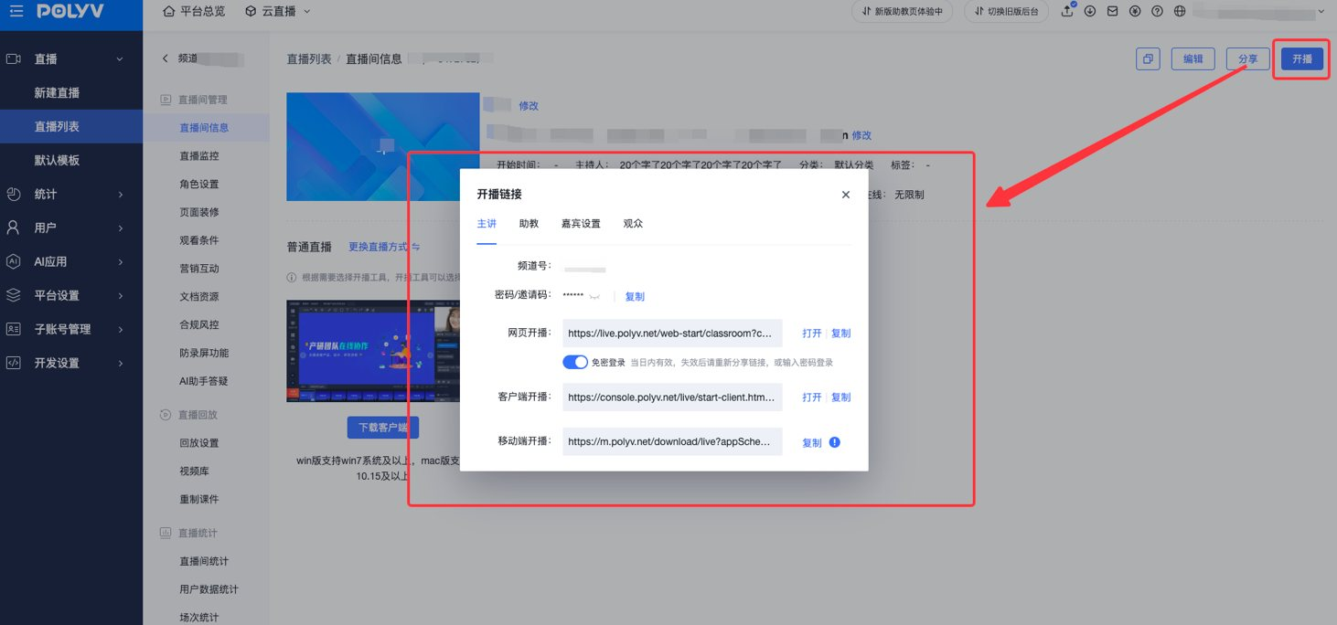

4. 网页端开播
- 方法一，打开网页端开播链接，输入密码，配置好后，点击开播按钮；
- 方法二，打开免密登录开关，复制带着免密登录的链接，即可一键开播
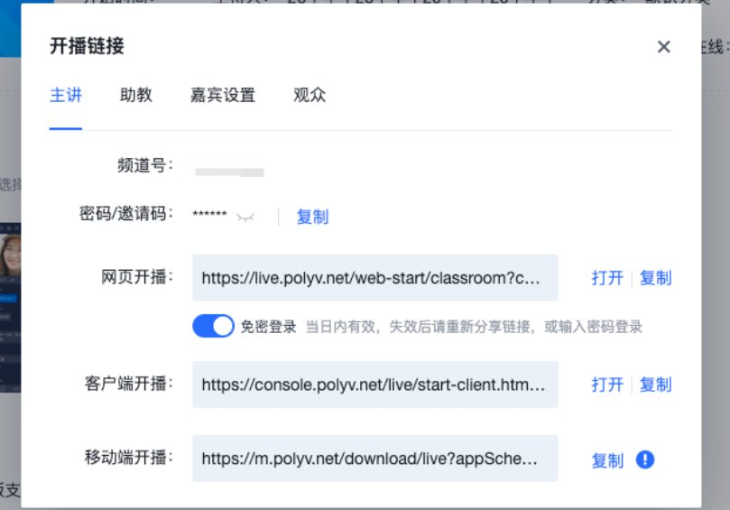
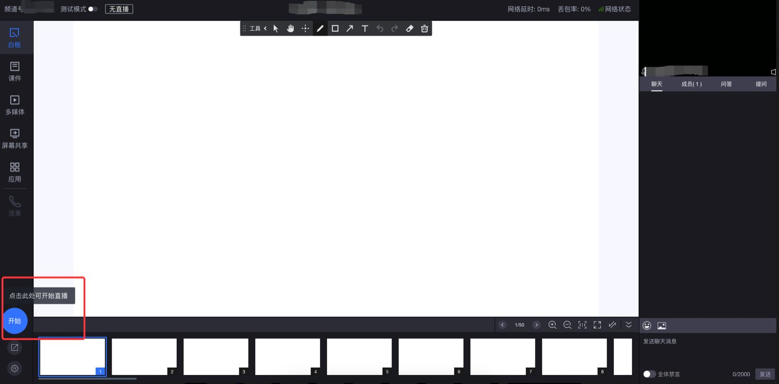

5. 客户端开播
- 需下载直播客户端，打开软件，输入频道号和密码，配置好后台，点击开播按钮
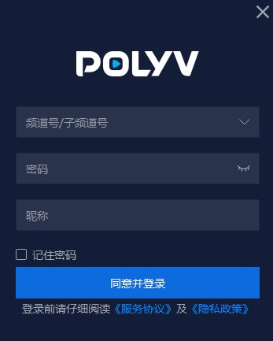

6. 手机端开播
- iOS 及安卓下载请扫描下方二维码，或使用手机浏览器访问链接
https://soft.polyv.net/soft/live_mobile.html


7. 观看直播
- 直播频道界面点击直播链接—观众—复制链接分享—或扫描二维码在线观看
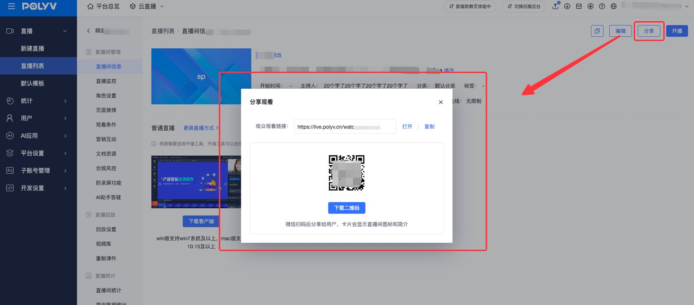
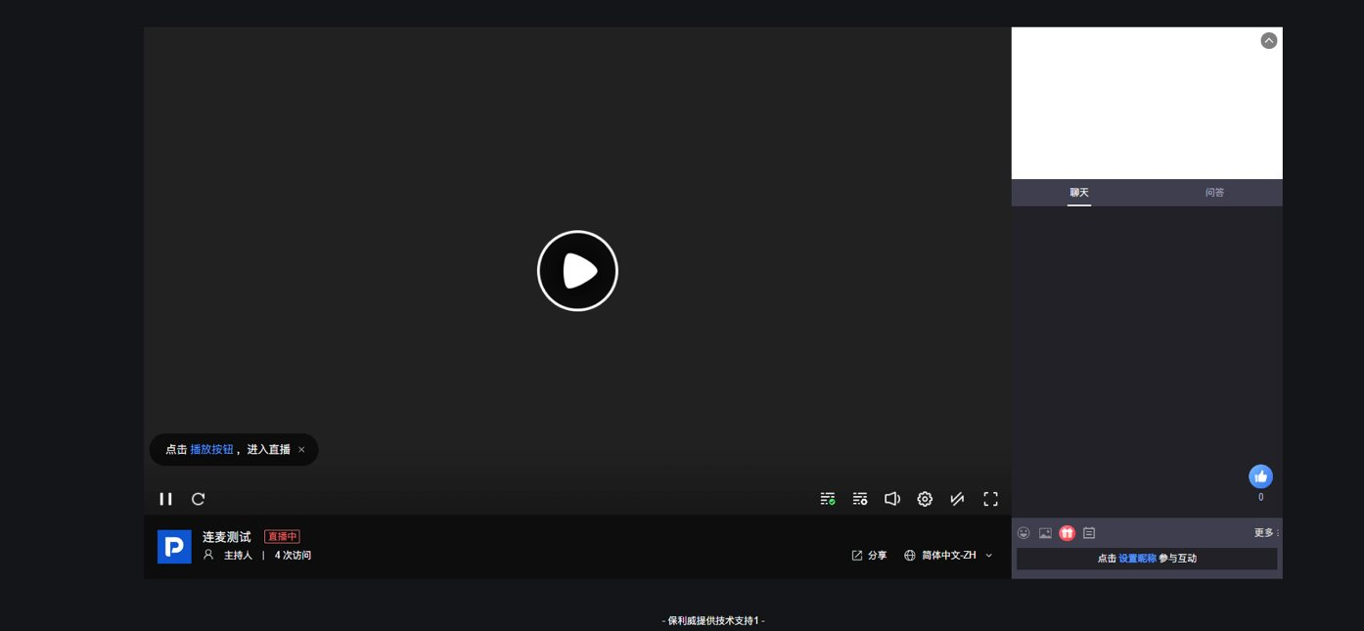

三、相关开播形式操作
- 客户端开播操作
- 网页端开播操作
- 手机端开播操作

